№ п/п | Ответы 8-9 класс
 | похлебка
 | Блюда из молока и молочных продуктов
 | 50х(270:100) +50х(350:100)= 135 + 175 =310 ккал
 | 2
 | 4
А. Только ручная стирка.
Б. Сушить на горизонтальной поверхности.
 | Шерсть
 | 1
 | Ручной, ножной, электрический
 | 2
 | Осыпаемость
 | 4
 | 1,2,4
 | Сб
 | 3
 | 1,2,4
 | Декоративное
 | Цепочка из воздушных петель
 | 4
 | Экологические
 | 4
 | 4
 | 1
 | 2
25.
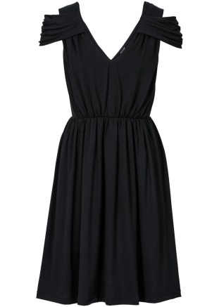 | 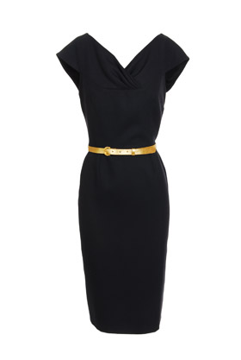
1. Платье.  2. Романтический.  3. Приталенный.  4. Легкие шелковые ткани: шифон, креп-де-шин. | 1. Платье-футляр.  2. Классический.  3. Приталенный.  4. Плотные шелковые ткани, лен, тонкая шерсть.
Оценка задания:
1) эскиз платья в цвете - 3 балла;
2) описание модели платья по эскизу – 3 балла;
3) выбор ткани – 2 балла;
4) определение стиля – 3 балла
Итого: 11 баллов

